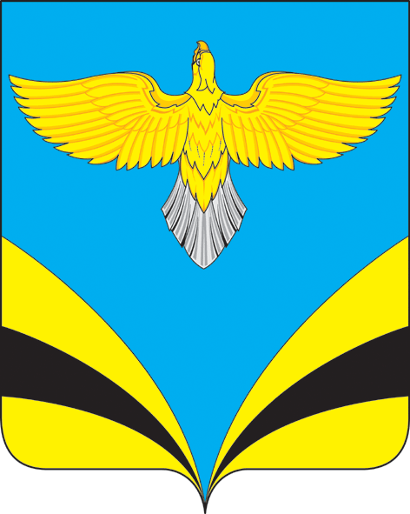
Собрание представителей сельского поселения Васильевка
муниципального района Безенчукский Самарской области
третьего созыва

РЕШЕНИЕ

27.01.2021 г. № 30/11

Об утверждении Плана работы Собрания представителей сельского
поселения Васильевка на 2021 год

Заслушав и обсудив представленный План работы Собрания представителей сельского поселения Васильевка на 2021 год, руководствуясь Регламентом Собрания представителей сельского поселения Васильевка, Собрание представителей сельского поселения Васильевка

Р Е Ш И Л О:
- Утвердить План работы Собрания представителей сельского поселения Васильевка на 2021 год согласно Приложения.
- Поручить постоянным комиссиям Собрания представителей вносить изменения в план работы Собрания представителей на 2021 год.
- Настоящее Решение вступает в силу на следующий день после его официального опубликования.

Глава сельского поселения Васильевка
муниципального района Безенчукский Т.А.Баннова

Председатель Собрания представителей
сельского поселения Васильевка
муниципального района Безенчукский Е.С.Вдовенко

Приложение к
Решению собрания представителей сельского
поселения Васильевка № 30/11 от 27.01.2021 г.

ПЛАН
работы Собрания представителей сельского поселения Васильевка на 2021 год
- Нормотворческая деятельность Собрания представителей
№ п/п | Наименование проекта нормативного правового акта | Инициатор проекта нормативного правового акта | Комиссия Собрания представителей | Сроки рассмотрения |  | Примечание
 |  |  |  | Постоянной комиссией | Собранием представителей
1. | 2 | 3 | 4 | 5 | 6 | 7
1 | О ежегодном отчете Главы сельского поселения перед Собранием представителей о результатах деятельности. | Глава поселения | Комиссия бюджетно-финансовая и по нормотворчеству | март | март
2 | Отчёт об исполнении бюджета сельского поселения за 1 квартал 2021 года | Глава поселения | Комиссия бюджетно-финансовая и по нормотворчеству | апрель | апрель
3 | Об организации мероприятий по благоустройству территории сельского поселения. | Глава поселения | Комиссия по жилищно-коммунальному хозяйству и благоустройству | апрель | апрель
4 | Об утверждении ежегодного отчёта об исполнении бюджета сельского поселения за 2020год. | Глава поселения | Комиссия бюджетно-финансовая и по нормотворчеству | май | май
5 | Об организации отдыха, оздоровления и занятости детей и подростков в летнем периоде 2021 года | Глава поселения | Комиссия по социальным вопросам и связью с общественностью | апрель | май
6 | Отчёт об исполнении бюджета сельского поселения за 1 полугодие 2021 года | Глава поселения | Комиссия бюджетно-финансовая и по нормотворчеству | июль | июль
7 | Об отчёте администрации сельского поселения за 2020 год | Глава поселения | Комиссия по социальным вопросам и связью с общественностью | август | август
8 | Отчёт об итогах исполнении бюджета сельского поселения за 9 месяцев 2021 года | Глава поселения | Комиссия бюджетно-финансовая и по нормотворчеству | сентябрь | сентябрь
9 | Об установлении земельного налога на территории сельского поселения на 2021год | Глава поселения | Комиссия бюджетно-финансовая и по нормотворчеству | ноябрь | ноябрь
10 | Об установлении налога на имущество физических лиц на территории сельского поселения на 2021 год | Глава поселения | Комиссия бюджетно-финансовая и по нормотворчеству | ноябрь | ноябрь
11 | О бюджете сельского поселения Васильевка на 2022 год и плановый период 2023 и 2024 г. | Глава поселения | Комиссия бюджетно-финансовая и по нормотворчеству | ноябрь | ноябрь
12 | Об утверждении бюджета сельского поселения Васильевка на 2022 год и плановый период 2023 и 2024 годов | Глава поселения | Комиссия бюджетно-финансовая и по нормотворчеству | декабрь | декабрь
13 | Об утверждении плана работы Собрания представителей сельского поселения Васильевка на 2022 год | Глава поселения | Постоянные комиссии | декабрь | декабрь

2. Проекты нормативных правовых актов о внесении изменений в действующие нормативные правовые акты
№ п/п | Наименование проекта нормативного правового акта | Инициатор проекта нормативного правового акта | Комиссия Собрания представителей | Сроки рассмотрения |  | Примечание
 |  |  |  | Постоянной комиссией | Собранием представителей
1. | О внесении изменений в действующий бюджет сельского поселения  Васильевка | Глава поселения | Комиссия бюджетно-финансовая и по нормотворчеству | февраль | март
2. | Об уточнении бюджета сельского поселения Васильевка на 2021 год | Глава поселения | Комиссия бюджетно-финансовая и по нормотворчеству | По мере необходимости | По мере необходимости

3. Собрания; публичные слушания; семинары; «круглые столы»; пресс-конференции
№ п/п | Наименование мероприятия | Тема | Ответственная комиссия | Срок проведения | Примечание
1. | Собрание депутатов сельского поселения Васильевка | Итоги работы Собрания представителей сельского поселения за 2020 год | Председатель Собрания представителей, депутаты. | февраль
2. | Публичные слушания | О внесении изменений в действующий бюджет сельского поселения Васильевка | Комиссия по социальным вопросам и связью с общественностью | февраль
3. | Публичные слушания | О проекте отчёта об исполнении бюджета сельского поселения за 2020год | Комиссия бюджетно-финансовая и по нормотворчеству | май
4. | Публичные слушания | О проекте бюджета сельского поселения на 2022 год | Комиссия бюджетно-финансовая и по нормотворчеству | ноябрь
5. | Семинар | Об организации деятельности депутатов Собрания представителей | Комиссия по социальным вопросам и связью с общественностью | ноябрь
6. | Круглый стол | Состояние работы по профилактике наркомании на территории поселения | Комиссия по социальным вопросам и связью с общественностью | март

4. Организация работы Собрания представителей сельского поселения Васильевка на 2021 год
№ п/п | Наименование мероприятия | Исполнитель | Сроки
1. | Заседание Собрания представителей | Глава поселения, депутаты | в течение года
2. | Заседания постоянно действующих комиссий | Председатели постоянно действующих комиссий | ежемесячно
3. | Прием граждан | Депутаты | согласно графику приема
4. | Участие в районных и областных мероприятиях | Глава поселения, депутаты | в течение года
5. | Участие в мероприятиях, проводимых в сельском поселении | Глава поселения, депутаты | в течение года
6. | Участие на совещаниях, семинарах, «круглых столах», проводимых Собранием представителей района | Глава поселения, депутаты | в течение года
7. | Планирование работы Собрания представителей и постоянных комиссий | Глава поселения, председатели комиссий, депутаты | ежемесячно
8. | Организационные заседания постоянных комиссий Собрания представителей | Глава поселения | октябрь

